Описание функциональных характеристик
ПО “Программа для ЭВМ "Checkyour.name”

Аннотация

Настоящий документ содержит описание функциональных характеристик ПО “Программа для ЭВМ "Checkyour.name”, в том числе описание ПО, информацию о назначении ПО, описание основных функциональных характеристик и возможностей ПО, а также задачи, реализуемые при помощи платформы.

Содержание документа

Аннотация 2
Содержание документа 3
Описание и назначение ПО 4
Выполнение программы 4
Задача: “Добавление объекта отслеживания для осуществления автоматизированного мониторинга долгов ФССП” 4
Задача: “Добавление объекта отслеживания для осуществления автоматизированного мониторинга долгов ФНС” 5
Задача: “Добавление объекта отслеживания для осуществления автоматизированного мониторинга штрафов ГИБДД” 6
Задача: “Работа сервиса поиска долгов” 6
Задача: “Мониторинг посылок” 7
Задача: “Просмотр расписания транспортных средств” 8
Задача: “Отслеживание местоположения устройства по локатору” 8
Задача: “Отслеживание соцсетей по фотографии” 8
Информация для контактов 9

Описание и назначение ПО

ПО “Программа для ЭВМ "Checkyour.name” — программное обеспечение, представляющее собой автоматизированный мониторинговый сервис.

ПО позволяет осуществлять:
- Поиск штрафов и долгов;
- Отслеживание передвижение посылок;
- Уведомления о штрафах и задолженностях;
- Система мониторинга новых штрафов и долгов.

Выполнение программы

Задача: “Добавление объекта отслеживания для осуществления автоматизированного мониторинга долгов ФССП”
Основные действия в требуемой последовательности:
- Перейти во вкладку “Долги ФССП” (Рис.1).
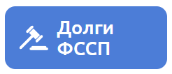
Рис.1

- Далее Пользователь нажимает на кнопку + (Рис.2).
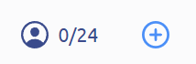
Рис.2
- После чего, необходимо заполнить обязательные поля, а именно (Рис.3):
- физическое/юридическое лицо;
- фамилия;
- имя;
- отчество;
- дата рождения;
- регион
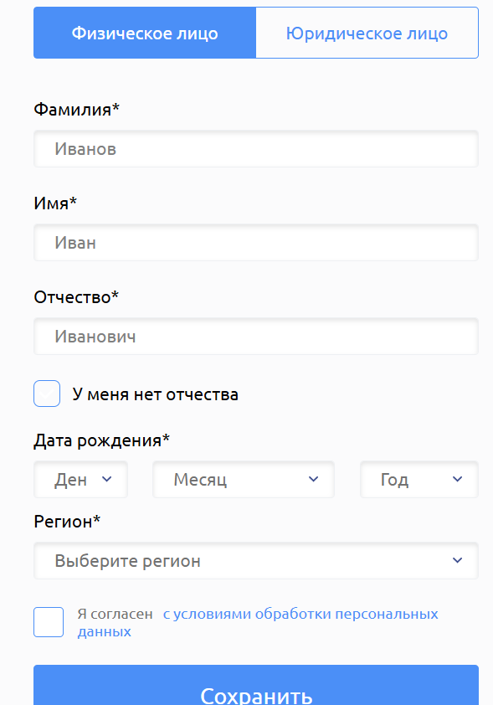
Рис.3
- После ввода данных, необходимо нажать “Сохранить”, после чего в системе автоматически будут отображаться долги введенного объекта.

Задача: “Добавление объекта отслеживания для осуществления автоматизированного мониторинга долгов ФНС”
Основные действия в требуемой последовательности:
- Перейти во вкладку “Долги ФНС” (Рис.4).
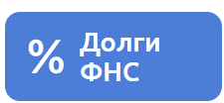
Рис.4
- Далее Пользователь нажимает на кнопку + (Рис.5).
Рис.5
- После чего есть два пути:
- Если Пользователь знает ИНН,то необходимо заполнить данные:
- Имя;
- Инн.
После чего, нажать “Сохранить”.
- Если Пользователь не знает ИНН:
- фамилия;
- имя;
- отчество;
- дата рождения;
- серия, номер паспорта;
- дата выдачи паспорта.
После чего, нажать “Сохранить”.

Задача: “Добавление объекта отслеживания для осуществления автоматизированного мониторинга штрафов ГИБДД”
Основные действия в требуемой последовательности:
- Перейти во вкладку “Штрафы ГИБДД” (Рис.6).
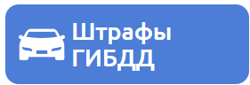
Рис.6
- Далее Пользователь нажимает на кнопку + (Рис.7).
Рис.7
- После чего есть три пути:
- Автомобиль:
- марка автомобиля;
- год выпуска;
- госномер автомобиля;
- номер свидетельства о регистрации.
После чего нажать “Сохранить”.
- Автомобиль на юрлицо:
- марка автомобиля;
- госномер автомобиля;
- номер свидетельства о регистрации;
- название организации;
- ИНН;
- КПП.
- Водительское удостоверение:
- номер водительского удостоверения.

Задача: “Работа сервиса поиска долгов”
Основные действия в требуемой последовательности:

- Укажите данные объектов, по которым будет осуществляться проверка штрафов и долгов. (Данные физических лиц, Организаций, Автомобилей, ИНН, ВУ). Ранее отображено,как это сделать.
- После окончания проверки в вашем личном кабинете отобразится вся информация о существующих задолженностях по каждому вашему объекту.
- После чего автоматически будут отображаться данные ваших объектов в каждой из вкладок в зависимости от запроса проверки.
- Вы можете оплатить существующие задолженности (Рис.8) прямо из личного кабинета картой любого банка либо распечатать бумажную квитанцию.
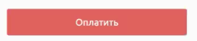
Рис.8
- Также возможно настроить уведомления. Добавьте в личном кабинете адрес электронной почты и выберите желаемую периодичность уведомлений. При появлении нового долга система отправит уведомление на ваш электронный адрес.

Задача: “Мониторинг посылок”
Основные действия в требуемой последовательности:
- Перейти во вкладку “Посылки” (Рис.9).
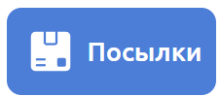
Рис.9
- После чего с левой стороны экрана необходимо заполнить данные о посылке, которую необходимо отследить (Рис.10):
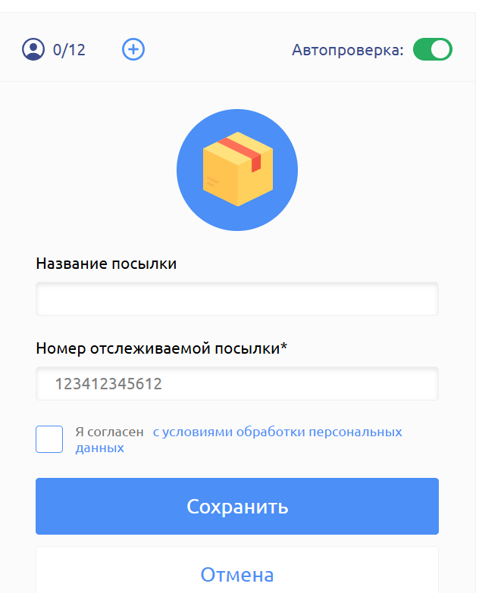
Рис.10
- После чего на странице будет отображаться путь посылки, и в каком пункте она находится.

Задача: “Просмотр расписания транспортных средств”
Основные действия в требуемой последовательности:
- Перейти во вкладку “Расписания” (Рис.11).
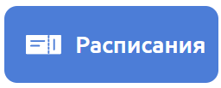
Рис.11
- После чего , Пользователю необходимо заполнить данные:
- Автобусы/ ЖД билеты/ Авиабилеты;
- Откуда;
- Куда;
- Дата отъезда.
После чего нажать “Найти расписание”.

Задача: “Отслеживание местоположения устройства по локатору”
Основные действия в требуемой последовательности:
- Перейти во вкладку “Локатор” (Рис.12).
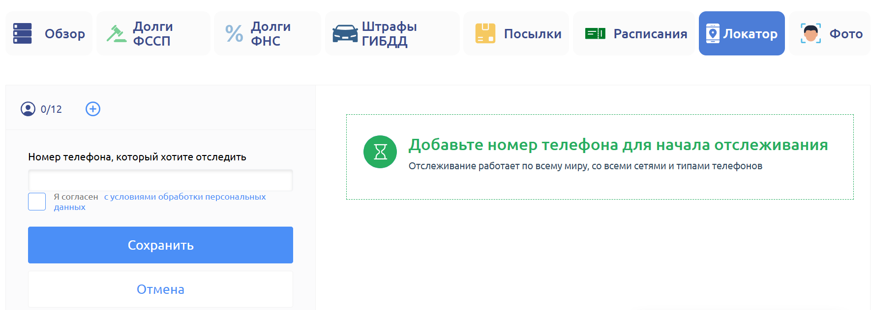
Рис.12
- Далее Пользователю необходимо ввести номер телефона , который необходимо отследить.
- После чего на карте появляется точка, показывающая местоположение смартфона.

Задача: “Отслеживание соцсетей по фотографии”
Основные действия в требуемой последовательности:
- Перейти во вкладку “Фото” (Рис.13).
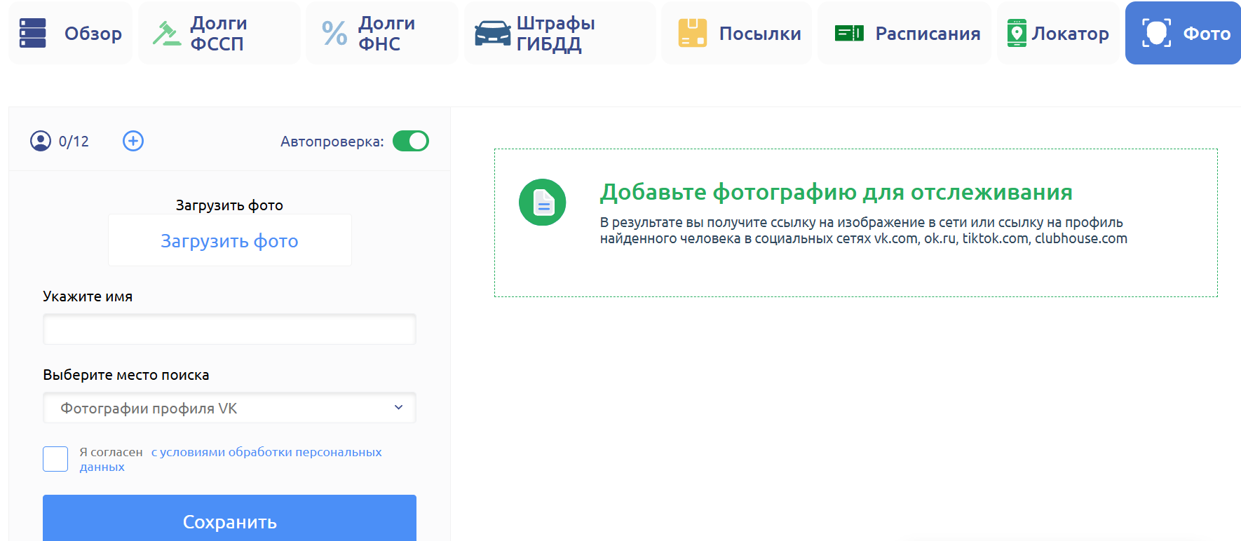
Рис.13
- Пользователю необходимо указать и загрузить такую информацию, как:
- Загрузить фото;
- Указать имя;
- Выбрать место поиска.
- В результате вы получите ссылку на изображение в сети или ссылку на профиль найденного человека в социальных сетях vk.com, ok.ru, tiktok.com, clubhouse.com.

Информация для контактов
Для контактов с командой разработчиков просьба обращаться по следующим контактам:

Тел.: 8-495-128-2655
e-mail: info@vivasoft.pro

